|  |  |  |  |  |  |
| --- | --- | --- | --- | --- | --- |
| 1. **Aşağıda verilen ifadelerin doğru veya yanlış olanlarını belirtiniz. (30 Puan)** | | | | | |
|  | **Doğru** | **Yanlış** |  | | |
| 1 |  |  | Allah’ın vahiy göndermesinin amacı güzel ahlaklı bir toplum oluşturmaktır. | | |
| 2 |  |  | Dinin kaynağı vahiy olduğu için değişmez ancak din anlayışı değişebilir. | | |
| 3 |  |  | Mezhepler Peygamberimiz hayattayken ortaya çıkmıştır. | | |
| 4 |  |  | Ameli mezheplerin birbirine üstünlüğü yoktur. | | |
| 5 |  |  | Tasavvuf anlayışında dini açıdan hiçbir sapma olmamıştır. | | |
| 6 |  |  | Çevresel faktörlerin din anlayışlarına etkisi yoktur. | | |
| 7 |  |  | Alevilikte cem ibadetinde önce razılık ve kul hakkı sorulur. | | |
| 8 |  |  | Mevlana eserlerini Türkçe olarak yazmıştır. | | |
| 9 |  |  | Alevilikte musahip olanlar yaşamları boyunca birbirlerinden sorumlu olurlar. | | |
| 10 |  |  | Ebu Hanife, Kuran ve sünnetten hüküm çıkarma metoduna büyük katkı sağlamıştır. | | |
| 1. **Aşağıda verilen kavram sorularını cevaplayınız. (30 Puan)** | | | | | |
| 1 | Kelime olarak, gidilecek yol, takip edilen yöntem anlamına gelen ve farklı din anlayışları sonucunda ortaya çıkan oluşumlara ne ad verilir? | | | Mezhep | İtikat |
| 2 | Ebu Hanife’nin kelam anlayışının temsilcisi, “Kitabu’t-Tevhit” adlı eserin sahibi olan ve aklı bilgi kaynağı olarak kullanmış mezhep imamı kimdir? | | | İmam  Maturidi | İmam  Eşari |
| 3 | Muvatta adlı hadis kitabını hazırlayan ve Medine halkının İslam’ı yaşayışını hüküm çıkarmada bir dayanak olarak alan mezhep imamı kimdir? | | | İmam  Malik | Ahmet Bin Hanbel |
| 4 | Hangi mezhep Anadolu’nun doğu tarafında daha yaygındır? | | | Hanefilik | Şafiilik |
| 5 | Divanı Hikmet adlı eserinde hikmet adını verdiği Türkçe şiirleriyle İslam’ı anlatan ve İslam’ın en uzak Türk boylarına kadar yayılmasını sağlayan mutasavvıf kimdir? | | | Ahmet  Yesevi | Abdulkadir Geylani |
| 6 | Mevlevilikte kollarını açarak sağ eli dua edercesine göklere sol eli de yere dönük şekilde sağdan sola dönmek suretiyle yapılan ayine ne ad verilir? | | | Semazen | Sema |
| 7 | Çeşitli kültürlerin izlerini taşıyan, farklı düşünce ve inançları kendi içinde bütünleştiren tarikat hangisidir? | | | Alevilik-Bektaşilik | Mevlevilik |
| 8 | Alevilerin ibadet ve törenler için toplandıkları yere ne ad verilir? | | | Cem | Cemevi |
| 9 | Alevi Bektaşi kültüründe Ensar ile Muhacir arasında kurulan kardeşliğe benzetilen kurum hangisidir? | | | Gülbank | Musahiplik |
| 10 | Peygamberimizin bizden bir insan olarak tek farkı nedir? | | | Vahiy  Alması | Gaybı  Bilmesi |

|  |  |  |  |
| --- | --- | --- | --- |
| **Adı:** |  | **…………………. Ortaokulu** |  |
| **Soyadı:** |  | **………………. Eğitim Öğretim Yılı** | Tarih: ……/……/ 20.. |
| **Sınıfı:** |  | **DİN KÜLTÜRÜ VE AHLAK BİLGİSİ** | Aldığı Not |
| **No:** |  | **7. Sınıf 2.Dönem 2. Yazılı / Sınav Soruları** |  |

|  |  |
| --- | --- |
| 1. **Aşağıda verilen test soruları cevaplandırınız.** (Her bir soru 5 puan, Toplam 20 Puan) | |
| Peygamberimizin vefatı sonrasında İslam dini hızla yayılmıştır. Müslümanlar farklı farklı coğrafyalarda farklı inanç ve kültürlerle karşılaşmışlar ve yeni sorunlar ortaya çıkmıştır. Müslüman bilginler bu sorunlara Kur’an ve sünneti yorumlayarak çözüm üretmeye çalışmışlardır. Bu yorumlarını da kendi düşünme ve anlama yetenekleri doğrultusunda yapmışlardır. Bunun sonucunda mezhepler ortaya çıkmıştır.  **Yukarıda verilen bilgilerden hareketle aşağıdakilerden hangisine ulaşılamaz?**   1. Mezhepler peygamberimizin vefatından sonra ortaya çıkmıştır. 2. **b)** Her Müslüman bir mezhebe bağlanmak zorundadır. 3. **c)** Mezhepler ortaya çıkan sorunlar için çözümler üretmişlerdir. 4. **d)** Mezhepler dinin farklı anlayış ve uygulama biçimleridir. | **2.**  İslam tarihi boyunca ortaya çıkan farklı anlayışlar hayatı kolaylaştırmıştır. İslam’ın farklı kültürlere sahip milletler arasında yayılmasını kolaylaştırmıştır. Çünkü insanlar İslam’ın farklı yorumlarından kendilerine uygun olanı kolayca seçebilmişlerdir.  **Buna göre aşağıdakilerden hangisi söylenemez?**   1. Din anlayışındaki farklılıklar zenginliktir. 2. Din her toplumda aynı şekilde yorumlanmalıdır. 3. Farklı yorumlar dinin yayılmasına katkı sağlamıştır. 4. Yorumlar dinin yaşanmasını kolaylaştırır. |
| **3.**  **Aşağıdaki ifadelerden hangisi din anlayışını anlatmak için kullanılamaz?**   1. Vahiy yoluyla oluşur. 2. Çevresel faktörlerden etkilenir. 3. İnsanların bakış açısına göre farklılık gösterebilir. 4. Zamanla değişebilir. | **4.**  **Aşağıdakilerden hangisi Hz. Muhammed’in peygamberlik yönü ile ilgili değildir?**   1. İnsanlara örnek olması 2. İnsanları uyarması 3. Kuran’ı açıklaması 4. Sevdiği insanların ölümüne üzülmesi |
|  |  |
| 1. **Aşağıda verilen klasik soruları cevaplandırınız.** (Her bir soru 10 puan, Toplam 20 Puan) | |
| **1. Tasavvufla ilgili oluşumlardan 4 tanesini yazınız.** | 1. **Fıkıhla ilgili mezhepler nelerdir?** |

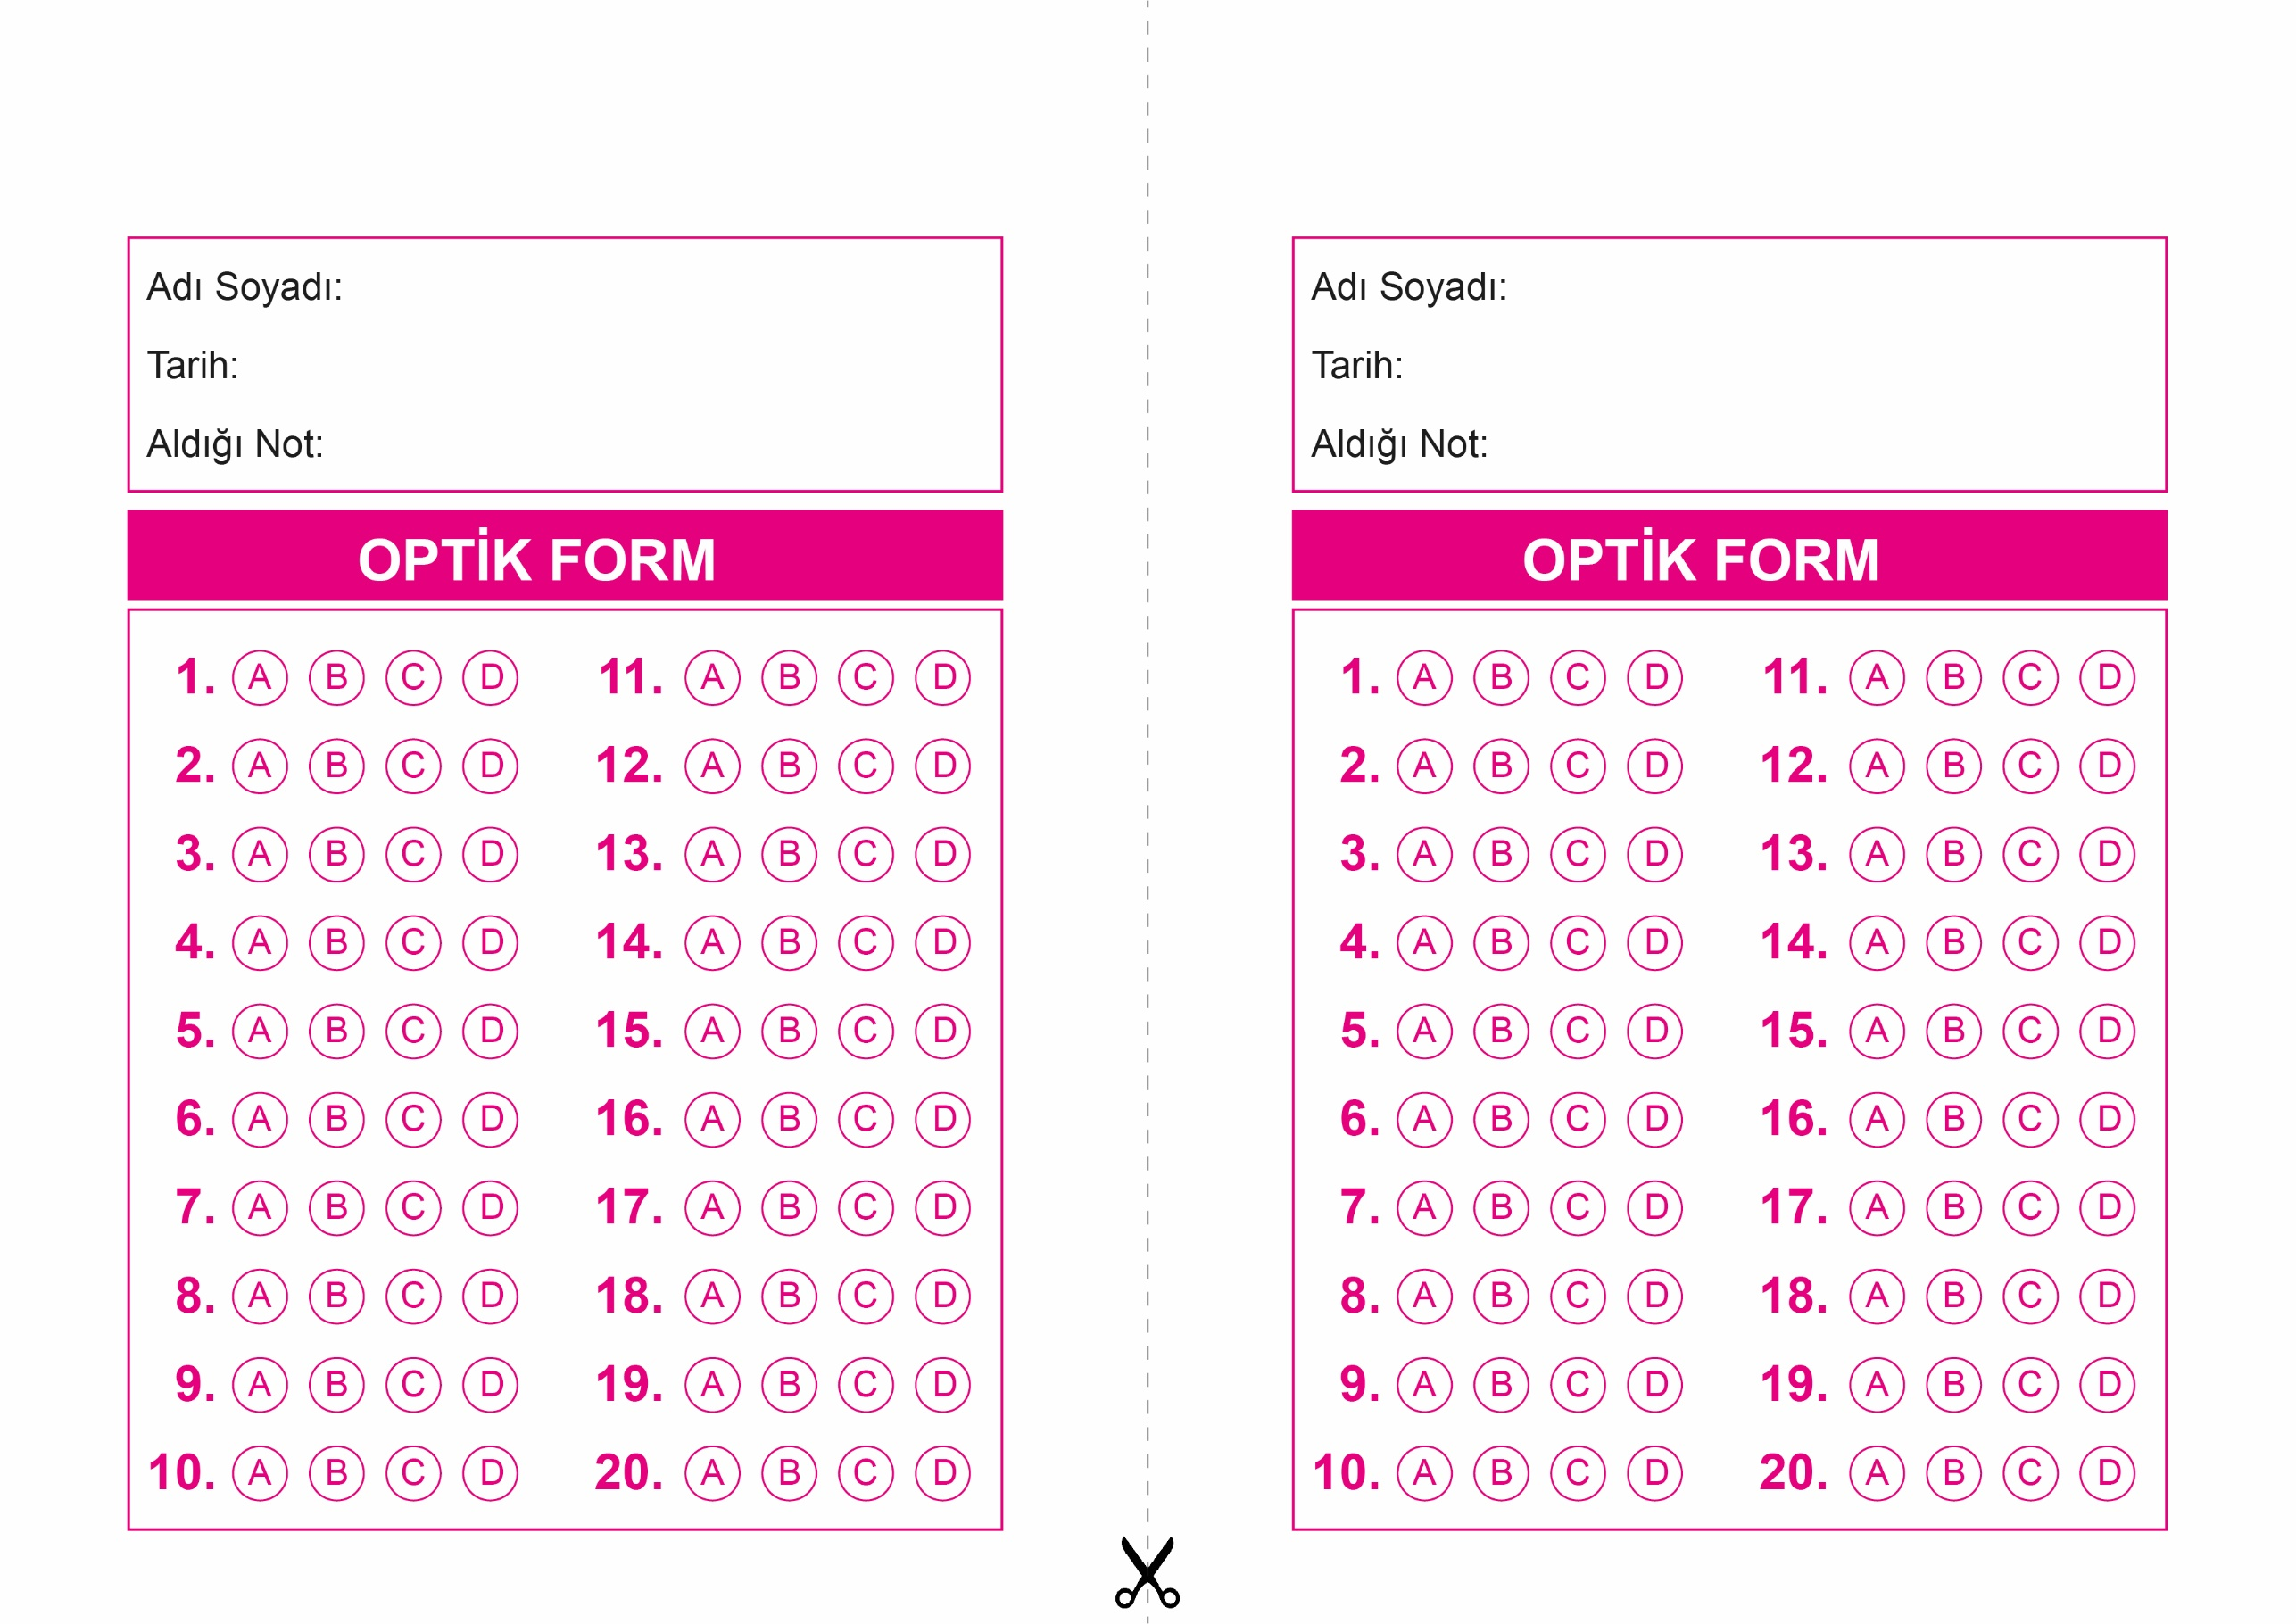

OPTİK FORMU FOTOKOPİ İLE (A4 KAĞIDI) ÇOĞALTTIKTAN SONRA BURADAN KESEBİLİRSİNİZ.

DİN KÜLTÜRÜ VE AHLAK BİLGİSİ

7. Sınıf 2.Dönem 2. Yazılı / Test Sınavı-1

DİN KÜLTÜRÜ VE AHLAK BİLGİSİ

7. Sınıf 2.Dönem 2. Yazılı / Test Sınavı-1



**7. SINIF SINAV VE CEVAP ANAHTARI İÇİN TIKLAYINIZ**

